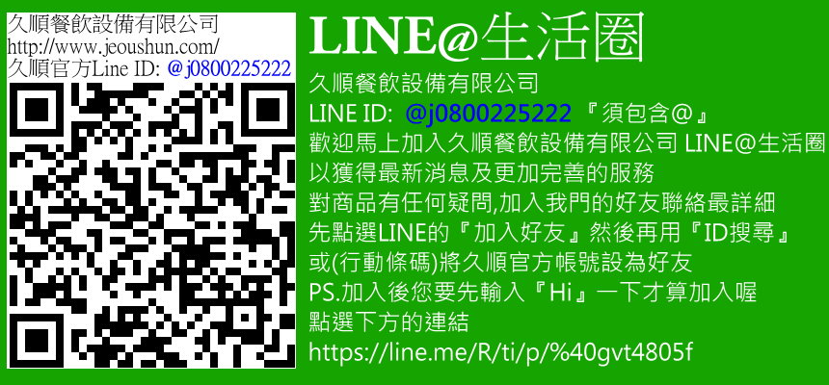




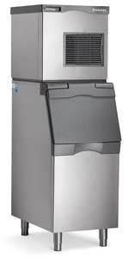

F0522 F0822 F1222

全自動碎冰機 使用安裝說明

http://www.jeoushun.com/
客服專線：0800-225222 北區諮詢：0925-225555
業務諮詢：0925-225222 中區諮詢：0925-553333
客服傳真：0800-025666 南區諮詢：0925-112222

JUN. 2010
Ver. 1

Scotsman F0522/F0822/F1222 系列
全自動碎冰機 使用操作說明書

【 目 錄 】

1. | 一般注意事項……………………………… | P. 3
2. | 安裝說明…………………………………… | P. 4
3. | 操作使用說明……………………………… | P. 6
4. | 清潔保養方式……………………………… | P. 8
5. | 產品規格…………………………………… | P. 8

1. 一般注意事項

謝謝您購買 本公司 Scotsman-F 系列全自動碎冰機，使用本機前，請詳閱本 操作說明書，熟悉設備的使用、維護和安全注意事項，並妥為保存參考。

安全注意事項：
》 請裝在小孩無法接近的地方，更不要讓小孩在無人看顧下獨自使用本機。
》 請連接獨立電源，不要連接到有破損的電線，也不要用溼手來操作本機。
》 須要拔下電源時，請不要強拉電線。當長時間停用時，記得把電源拆掉。
》 不要裝在可能招受雨淋或日晒的地方，也不要靠近爐火熱源或緊貼牆壁。
》 不要試著自己修理或打開本機，所有的維修工作請交給專業技師來維修。

安裝注意事項：

1-1 拆箱後，先觀察機器是否完好；如有疑問，請勿使用，並通知本公司人員處理。 拆箱後之廢棄物，可能有危險性，請放置於兒童無法接近處。

1-2 安裝前，請先檢視電源插座是否和符合機器上規格標籤所示的電源規格與功率。 裝機工作必須由專業技師依原廠指示執行，安裝錯誤可能造成人員傷害。

1-3 裝機請使用符合安規且獨立之漏電斷路器 NFB 為電源開關(勿使用插座)，其安培數需 足以供給機器使用之電流量。電源一定要接地，避免觸電，確保人機安全。

1-4 水源須經淨水器處理。未經處理的水產生礦物質，形成水垢，降低蒸發器效率及刮冰 刀使用壽命。淨水器濾心需依水質及使用水量定期更換。

1-5 第一次使用及每次更換濾心後，須將進水管卸下，以清水沖洗管內 1 分鐘，以免雜質 堵住進水管，造成機器損害

1-6 開啟電源前，請確認水源供應正常。停水時，請勿使用機器，並關閉電源

1-7 為確保機器的效率及正常運作，請確實遵循本手冊所述之清潔保養方式定期施行。

1-8 如遇故障或運轉異常時，請先關閉機器電源，並聯絡專業技師來維修。不要試著自己 修理或打開本機，以免造成人機意外。

2. 安裝說明

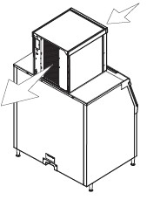
2-1 安裝位置：
15 cm
15 cm
15 cm

a. 環境溫度： 最低 10℃~ 最高 38℃。 b. 進水溫度： 最低 4℃~ 最高 38℃。
c. 水壓標準： 最低 20 psi ~ 最高 80 psi。

d. 工作空間： 機器兩側及背後應留 15cm 以上的
空間，通風良好，勿堵塞並方便清 潔。

e. 保持水平： 調整機腳，使機器左右前後水平。

2-2 電源安裝：

a. 請使用符合安規的電線及連接正確電源，以確保機器正常運作。

b. 電壓波動不可超過工作電壓的 10%，否則將造成壓縮機故障。

2-3 進排水連接：

水是製冰唯一原料，水源潔淨度特別重要。如含有過多雜質、礦物質，將產生霧狀冰， 造成各零件的水垢沉積，甚至故障。

本機可使用導電率高於 10μs/cm 的 RO 純水。

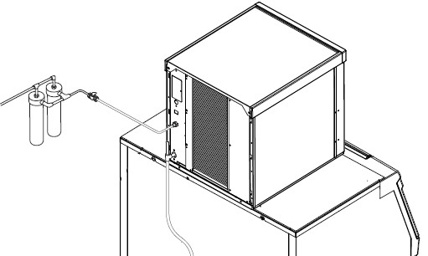
a. 氣冷式
製冰水進水
製冰水排水

1. 進水管路： 用 3/8"管轉 3/8"PT 牙銅接頭，
安裝製冰進水管。

2. 排水管路： 用 3/8"管轉 3/4"PT 牙銅接頭並
加一個三通安裝透氣管， 完成排水管安裝。

3. 地面排水： 配置內徑為 20mm PVC 管，供製冰機及儲冰槽的排水使用。

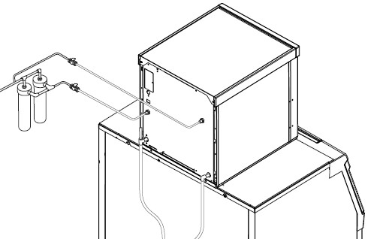
b. 水冷式
冷卻水進水
製冰水進水

1. 進水管路：用 3/8"管轉 3/8"PT 牙銅接頭，
安裝製冰進水管。

2. 排水管路：用 3/8"管轉 3/4"PT 牙銅接頭
並加裝一個安通安裝透氣 管，完成排水管安裝。

3. 冷卻水進水管路：用 3/8"管轉 3/8"PT 牙
銅接頭，安裝冷卻水進 水管。

製冰水排水

冷卻水排水

4. 冷卻水排水管路：用 3/8"管轉 1/2"PT 牙銅接頭，安裝冷卻水排水管。

5. 地面排水：配置內徑為 20mm PVC 管，供製冰機及儲冰槽的排水使用。

2-4 開機前檢查工作：

1. 檢查安裝的電源是否與機器銘板上標明的一致。

2. 檢查機器是否水平 (機器水平可用支撐腳調節)。

3. 打開水源，檢查進水管路接頭是否漏水。

4. 將儲冰槽內倒入一桶水，檢查排水管路是否漏水。

5. 上述確認無誤後，即可將插頭插上電源開機。

6. 如果有衛生需要，請將儲冰槽做消毒清理。

3. 操作使用說明

3-1 使用注意事項：

1. 機器運行時勿切斷水源或電源。

2. 儲冰槽內勿儲存任何其他東西，避免冰塊受污染。

3. 不取冰時，儲冰槽門應關閉並保持冰鏟乾淨不受污染。

4. 輕緩開啓或關閉儲冰槽門，切忌用力摔或敲門。

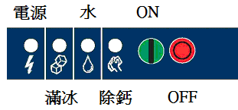
5. 勿在機器頂部及周圍堆放任何雜物，以免阻礙通風。

3-2 狀態指示燈：

本機正面板上有 4 個狀態指示燈，可清楚顯示機器 運轉的狀態。

燈色狀態 | 電源燈 | 滿冰燈 | 水源 | 除水垢
綠燈亮 | 正常 | 正常- 儲冰槽為冰板狀態 | -- | --
綠燈閃 | 自我檢測失敗 | 啟動製冰中或機器即將關閉 | -- | --
紅燈閃 | -- | 自我診斷故障停機 | 缺水 | --
黃燈亮 | -- | -- | -- | 需除垢清潔
黃燈閃 | -- | -- | -- | 清洗中
燈全滅 | 無電源 | 機器已關機 | 正常 | 正常
燈全閃 | 電子板被鎖定-請電聯本公司

3-3 元件指示燈：

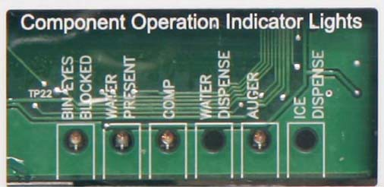
名 稱 | 亮 燈
BIN EYES BLOCKED  (滿冰開關) | 冰滿
WATER PRESENT  (水位感應器) | 水位感應器接觸到水
COMP(壓縮機) | 壓縮機工作中
WATER DISPENSE | 未使用
AUGER(齒輪馬達) | 齒輪馬達工作中
ICE DISPENSE | 未使用

3-4 LED 顯示幕代碼及電腦板操作：

1. 顯示幕代碼

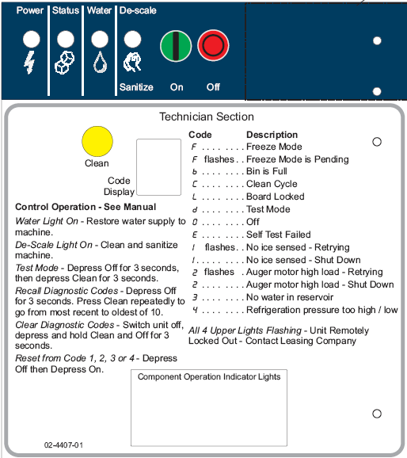
F ----------- | 製冰中
F 閃爍------- | 製冰延遲
b ----------- | 滿冰
C ----------- | 清洗中
L ----------- | 電子板鎖定
d ----------- | 測試模式
O ----------- | 關機
E ----------- | 自我檢測故障
1 閃爍 ------ | 製冰時間過久，重新自我測試
1 ----------- | 製冰時間過久，自動停機
2 閃爍 ------ | 馬達過載，重新自我測試
2 ----------- | 馬達過載，自動停機
3 ----------- | 水位杯缺水
4 ----------- | 漏冷媒或系統堵塞

2. 電腦板操作(建議由技術人員操作此功能)

測試模式- 依序按 OFF 鍵 3 秒及 Clean 鍵 3 秒開始自動測試模式

故障碼查詢- 按下 OFF 鍵 3 秒(進入查詢模式)按下 Clean(清潔)鍵查詢最近 10 次的故障碼 清除故障碼- 按下 OFF 鍵後再按 ON，可清除代碼編號 1,2,3 或 4

3-5 開機使用：

1. 按一下 on 綠色按鈕，機器大約在 2 分鐘後啟動製冰。

2. 啟動製冰後，直到滿冰感應器感應到冰塊，機器才會停止運作。

3. 冰製滿時，滿冰燈(Status )亮起，LED 顯示 b，表示儲冰槽為冰滿的狀態。

4. 清潔保養

注意：進行任何清潔保養操作前，務必切斷電源及水源，以免發生意外。

4-1 外部清潔：

1. 使用中性清潔劑，用海綿抹去外表面的污垢，再用清潔軟布擦拭乾淨。
2. 抹布不可太濕，以防餘水滲入機內造成短路。

4-2 儲冰槽清潔保養

請確保機器處於衛生狀態下工作，每月使用溫水稀釋的軟性清潔溶液，擦拭儲冰槽內 部，然後用清水沖洗乾淨。

4-3 氣冷式冷凝器的清潔保養

1. 冷凝器濾網(氣冷式才有)應定期每半年清潔一次，維持冷凍效率和降低故障。 注意：在較差的環境下(如廚房)建議需每個月清潔一次。

2. 冷凝器鰭片每三個月清潔一次，清潔時可噴灑少許清水並使用軟毛刷輔助清潔。

4-4 除鈣燈顯示

當除鈣燈亮代表蒸發器需做除鈣清潔，清潔步驟如下說明

1. 拆下機器前面板及蒸發器前方面板
2. 如果是滿冰狀態(儲冰槽冰已滿且滿冰燈是亮著)，請按下停止鍵機器將立即停止。
3. 將儲冰槽內的冰塊全部清空。
4. 將水源關閉，拆下蒸發器進水管塞頭把水全部排出後將塞頭裝回。
5. 取下水位杯蓋，混合 240ML 除鈣劑+3L 的水倒入水位杯內。
6. 按一下清洗鍵清洗燈會閃爍且顯示幕會顯示 C.，齒輪馬達 LED 燈會亮，開始浸泡 程序，20 分鐘後壓縮機會啟動。
7. 20 分鐘後機器開始動作，持續倒入已稀釋除鈣劑，保持水位杯的藥劑是全滿狀態。
8. 除鈣劑倒完後將水源打開，20 分鐘後工作中的壓縮機及馬達會停止運轉。
9. 停止運轉後關閉水源，拆下蒸發器進水管塞頭把水全部排出後將塞頭裝回。
10. 混合消毒液，以 1:100 方式稀釋泰華素倒入 7 公升的消毒液於水位杯中。
11. 按下 ON 鈕後將水源打開，機器將工作 20 分鐘。
12. 工作 20 分鐘後按下 OFF 鈕，洗清水位杯蓋後放回原處。
13. 將儲冰槽內冰塊丟棄並將儲冰槽沖洗乾淨。
14. 按下 ON 按鈕使其開始製冰。
15. 將拆下的面板裝回完成製冰機除鈣程序。

4-5 濾心更換

濾水器內的濾心應定期更換，以維持用冰的衛生及降低機器的故障。

5. 產品規格表

機 型 | 日產量 | 電壓 | 保險絲 | 冷卻方式 | 主機尺寸(不含槽) mm
F 0522A | 320Lb | 110V | 20A | 氣冷 | 559W x 610D x 584H
F 0522W | 420Lb | 110V | 20A | 水冷 | 559W x 610D x 584H
F 0822A | 580Lb | 220V | 15A | 氣冷 | 559W x 610D x 584H
F 0822W | 620Lb | 110/220V | 20A/15A | 水冷 | 559W x 610D x 584H
F 1222A | 1040Lb | 220V | 15A | 水冷 | 559W x 610D x 686H
■ 日產量係室溫 70℉、水溫 50℉時，該機型 24 小時之最高產量。

正常使用狀況下，本產品提供自購買日起一年之售後服務保固

http://www.jeoushun.com/
客服專線：0800-225222 北區諮詢：0925-225555
業務諮詢：0925-225222 中區諮詢：0925-553333
客服傳真：0800-025666 南區諮詢：0925-112222

